Дата занятия | 21.02.2025
Наименование предмета, класс | Математика, 5В
Тема урока | Контрольная работа по теме «Сложение и вычитание дробей с одинаковыми знаменателями. Смешанные числа»
Указание ресурса
Ссылка на онлайн-урок, видео-урок
Комментарии и задания | - На ДВОЙНОМ ЛИСТЕ, который необходимо подписать, выполнить решение заданий контрольной работы (см. ниже фото «Контрольная работа») по вариантам:  Для образца взять номера классной работы от 20.02.25 (см. рабочую тетрадь).  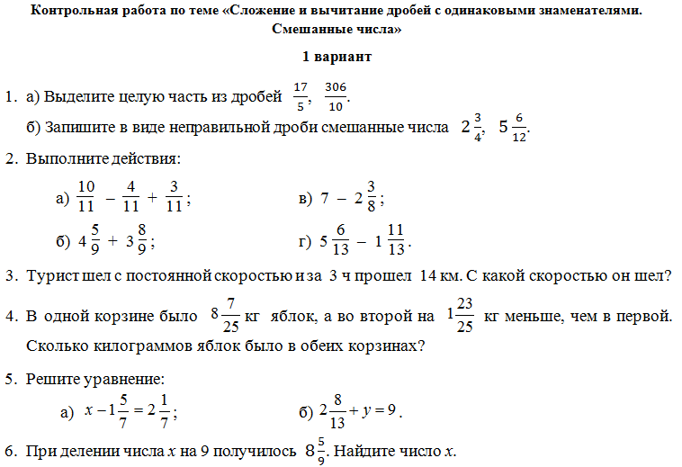  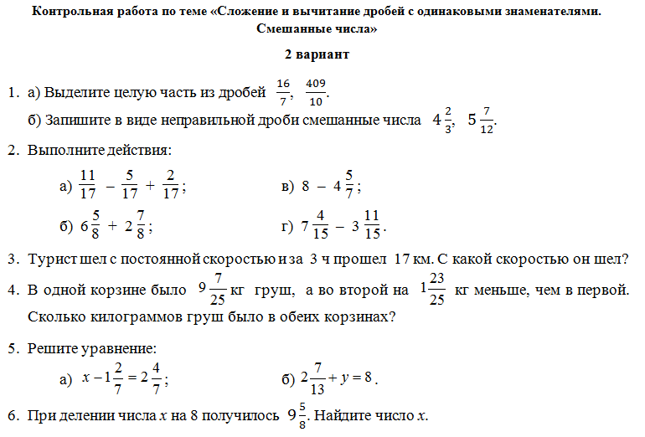
Домашнее задание | Повторить материал п. 29-32
Форма обратной связи, форма текущего контроля | Выполненную на двойном листке работу принести на проверку в школу (по возможности) 21.02.2025 до 15.00 и оставить на вахте в папке «Для Солиной Я.А.».

